ВНЕУРОЧНОЕ ЗАНЯТИЕ
для обучающихся 8-9 классов по теме «165-ЛЕТИЕ СО ДНЯ РОЖДЕНИЯ К. Э. ЦИОЛКОВСКОГО»
«В гости к Циолковскому»
Цель занятия: воспитание у обучающихся интереса к людям науки и научным открытиям, понимания значимости труда и творчества К.Э. Циолковского для развития науки о космосе.

Формирующиеся ценности: развитие, самореализация, историческая память и преемственность поколений.

Планируемые результаты:
Личностные: изучить жизнь и деятельность изобретателя и ученого К.Э. Циолковского; стремиться к расширению своей эрудиции; проявлять эмоциональный интерес к творчеству великого ученого-самоучки.
Предметные: познакомиться с жизнью и научным творчеством К.Э. Циолковского; расширять представления о важности его изобретений и трудов для развития космонавтики.

Продолжительность занятия: 30 минут.

Рекомендуемая форма занятия: беседа. Занятие предполагает также использование видеофрагментов, мультимедийной презентации, включает в себя анализ информации, групповую работу с текстом, игру.
Комплект материалов:
- сценарий,
- методические рекомендации,
- видеоролик,
- комплект интерактивных заданий.

Содержательные блоки занятия

Часть 1. Мотивационная.
В ходе просмотра видеоматериала школьники узнают о детских годах К.Э. Циолковского, его учительской деятельности и вкладе в развитие космической отрасли нашей страны.

Часть 2. Основная.
Рассказы о Циолковском и выполнение интерактивных практических заданий.

Часть 3. Заключение.
Итоговая рефлексия, выводы по пройденному материалу в краткой беседе.

СЦЕНАРИЙ ЗАНЯТИЯ

Часть 1. Мотивационная (до 5 минут).
Демонстрация видео (дикторский текст).
Знаете ли вы, кто сделал первый реальный шаг к полётам в космос?
Кто же из жителей Земли сделал первый шаг к полетам в космос?
Это был Константин Эдуардович Циолковский. Вся наша страна в этом году отмечает 165 лет со дня его рождения.
Константин Эдуардович Циолковский занимался изучением космоса, делал проекты летательных аппаратов, обосновал использование ракет для полета в космос. Его считают отцом космонавтики. Почему?
Сегодня мы об этом узнаем. Отправимся в гости к Циолковскому. Узнаем где он родился, каким был ребенком, как учился и чем занимался во взрослой жизни
(Комментарий для учителя)
При просмотре видеоролика учитель обращает внимание на портрет Циолковского.
Часть 2. Основная. (до 20 мин)
Путешествие – в гости к Циолковскому.
Дата и место рождения Циолковского  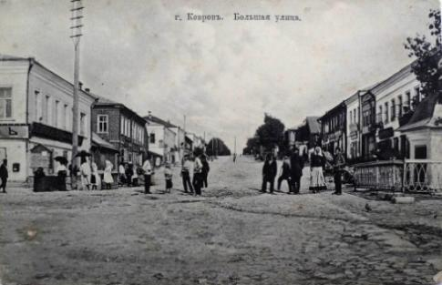  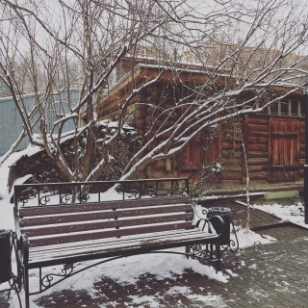 | Константин Эдуардович Циолковский родился 17 сентября 1857 года под Рязанью.  Как жили люди, когда родился Циолковский?  Посмотрите на фото.  Маленькие дома, повозки с лошадьми. Циолковский родился за 100 лет до запуска первого Спутника в космос. В то время еще и автомобилей-то не было, о самолетах даже не мечтали. Передвигались в основном на лошадях.
Детство Циолковского  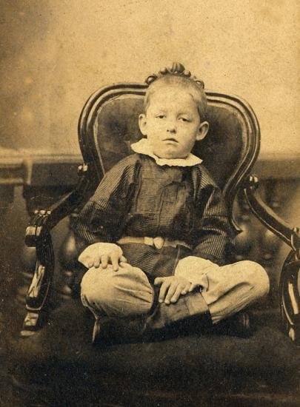 | Далее мы попадаем в небольшой дом, где живет семья Циолковских.  Мальчик Костя Циолковский при свете свечи что-то мастерит. В домах простых людей электричества не было.  Будущий ученый рос непоседой: лазил по деревьям, крышам домов, прыгал с большой высоты.  С детства его интересовали ответы на вопросы: «Почему птицы летают? Как взлетают? Почему они не падают?».  У Кости Циолковского были трудные детство и юность. Рано умерла мать. В 10 лет Костя катался на санках, простудился. Получил осложнение: почти полностью оглох.  Читать семилетний Костя Циолковский научился сам по книжкам «Сказки».  У Кости не было друзей. Мешала глухота. Мальчик увлекся конструированием. К окончанию гимназии Костя соорудил паровой автомобильчик, аэростат и начал рисовать машины с крыльями.  Учиться в гимназии глухому мальчику было непросто: он почти не слышал учителей. И в университете Циолковский тоже не смог учиться из-за глухоты. Все знания он осваивал самостоятельно: много читал, изучал математику.  Несмотря на болезни мальчик много читает и стремится к знаниям.  ИНТЕРАКТИВНОЕ ЗАДАНИЕ (не более 5 минут):  Выберите правильные ответы:  - Мальчик заболел и почти полностью потерял:  - слух;  - зрение;  - обоняние.  2. Мальчик Костя увлекался:  - лепкой из глины;  -конструированием;  - столярным делом.  3. Несмотря на болезнь мальчик:  - грустил и ничего не делал,  - читал и стремился к знаниям,  - изучал математику.
Город Калуга – колыбель космонавтики  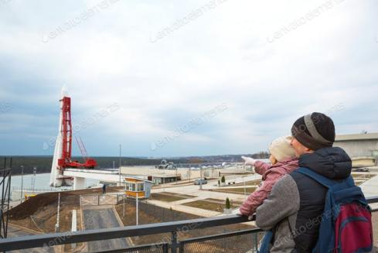  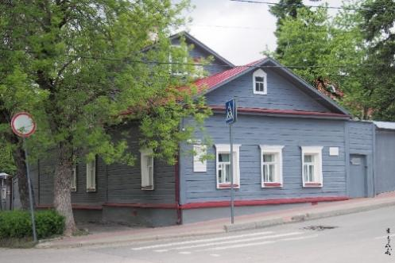 | Город Калуга. Здесь Циолковский прожил большую часть жизни.  Здесь находится Государственный музей истории космонавтики им. К.Э. Циолковского, дом-музей Циолковского, Планетарий.  В Калуге ученый изобрел ракету с двигателем на жидком топливе. Она могла бы доставить человека до Луны и дальше.  При этом Циолковский всю жизнь работал простым учителем.  Изобретением ракет занимался самостоятельно, в свободное от работы время.  - Почему этот город космический?
Вклад Циолковского в освоение космоса  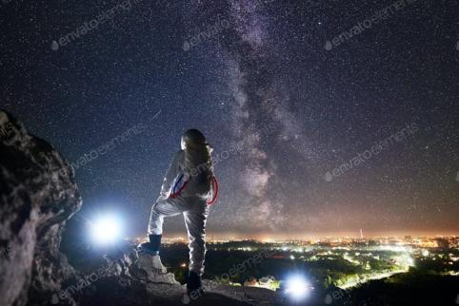 | Кроме преподавания, Константин Эдуардович занимался физическими опытами, астрономией, писал научные статьи.  Он построил и запустил в небо воздушный шар, сконструировал дирижабль. Циолковскому принадлежит идея постройки аэроплана, батискафа.  В начале 20 века Константин Эдуардович начал активно изучать вопрос возможности освоения космоса. Он впервые обосновал, что аппаратом для успешных космических полетов могла стать ракета. Разработал концепцию ракетного двигателя, определил скорость, необходимую для выхода аппарата в Солнечную систему («вторая космическая скорость»).  Идеи Константина Эдуардовича использованы при создании современных орбитальных станций.  Циолковский участвовал в создании фильма «Космический рейс». В нем советские зрители увидели, как с Земли стартует ракета, как астронавты движутся в невесомости и гуляют в скафандрах по поверхности Луны. Это была первая советская научно-фантастическая картина о покорении космоса.  Константину Эдуардовичу Циолковскому не суждено было при жизни увидеть воплощение своих открытий. Первый искусственный спутник Земли был запущен в 1957 году, спустя 22 года после смерти Циолковского.  Константина Эдуардовича Циолковского справедливо называют отцом космонавтики.
ИНТЕРАКТИВНОЕ ЗАДАНИЕ (до 10 минут)
Установление соответствия
На экране размещены блоки с картинками, названиями и информационные блоки с текстом.
Учащимся предлагается (установить соответствие между картинкой, названием и описанием)
- - фильм «Космический рейс»
- 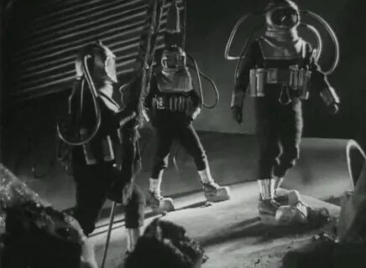
- научно-фантастическая история о покорении космоса
2. - первый искусственный спутник Земли.
-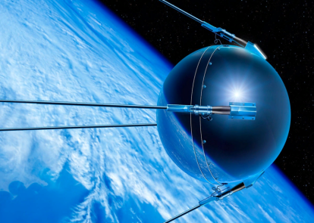
- был запущен в 1957 году, спустя 22 года после смерти Циолковского.
3. – ракета
-
- аппаратом для успешных космических полетов могла стать ракета, со скоростью, необходимой для выхода аппарата в Солнечную систему.
Часть 3. Заключение (до 5 минут).
Учитель подводит итоги занятия:
- Узнали о жизни К.Э. Циолковского.
- Узнали о его научных трудах, которые внесли основной вклад в развитие космонавтики в ХХ веке.
В заключении занятия учитель предлагает ребятам творческое задание: нарисовать открытку, посвященную празднику, связанному с космосом.

